长春外国语学校2015-2016学年高一下学期第一次月考
生物学科试卷
出题人：黄钰 审题人：刘艳萍 高哲
考生在答题前请认真阅读本注意事项及各题答题要求：
- 本试卷分第Ⅰ卷、第Ⅱ卷和答题卡，共3页。满分80分，考试用时60分钟。考
试结束后，请将答题卡卷交回，试题卷自己保存。
- 答题前，请您务必将自己的班级、姓名、学号、考号用0.5毫米黑色签字笔填写在
答题卡上。
- 作答非选择题必须用0.5毫米的黑色签字笔写在答题卡上的指定位置，在其它位置
作答一律无效。
4.保持答题卷清洁、完整，严禁使用涂改液和修正带。
第Ⅰ卷（单项选择题，每空2分，共50分。）
1．下列细胞中通过有丝分裂进行增殖的是
A.洋葱根尖分生区细胞 B.人的红细胞 C.蛙的红细胞 D.大肠杆菌细胞
2．细胞与外界进行物质交换的速度主要取决于
A.细胞的体积 B.细胞的表面积 C.细胞的表面积与体积之比 D.细胞分裂的快慢
3．在制作洋葱根的临时装片时，首先要进行解离，解离的主要目的是
A.将细胞内的染色体固定在某一种形态，以便观察
B.使组织中的细胞彼此分离开来，以便能够形成单层细胞
C.不经解离，很难进行染色
D.促进细胞分裂
4．在观察植物细胞的有丝分裂实验中，制作装片的正确顺序是
A.固定→解离→染色→压片 B.解离→漂洗→染色→压片
C.漂洗→解离→染色→压片 D.解离→染色→漂洗→压片
5．下列有关细胞周期的叙述，正确的是
A.成熟的生殖细胞产生后立即进入下一个细胞周期
B.机体内所有的体细胞处于细胞周期中
C.抑制DNA的合成，细胞将停留在分裂期
D.细胞分裂间期为细胞分裂期提供物质基础
6．在细胞有丝分裂的分裂期开始时，如果它的染色体为N，DNA含量为M，则该细胞分裂后每个子细胞中的染色体数和DNA含量分别是
A.N和M B. N/2和M/2 C. N和M/2 D. N/2和M
7．下图是植物有丝分裂过程中染色体形态示意图，分析以下叙述正确的是
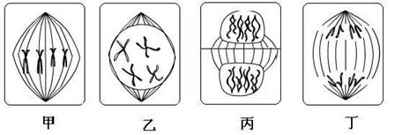
A.乙期与丙期细胞内染色体含量相等
B.甲期细胞内含有8个DNA分子，8条染色单体
C.丁期细胞内有8条姐妹染色单体
D.丙期细胞内染色体数目与DNA分子数相同
8．菠菜根的分生区细胞不断分裂使根向远处生长，在分裂过程中不会出现的是
A.细胞分裂间期，中心体的两个中心粒各自产生一个新的中心粒
B.细胞分裂中期，染色体形态比较固定、数目较清晰
C.细胞分裂前期，核膜和核仁逐渐消失
D.细胞分裂末期，高尔基体参与细胞壁的形成
9．下列关于洋葱分生区细胞的叙述中，正确的是
A.只有处于分裂期的细胞才能合成蛋白质
B.所有细胞中的DNA含量相同
C.所有细胞中后可见染色单体
D.所有细胞都通过有丝分裂增加细胞数目
10．下列关于同源染色体的说法最准确的是
A．形态大小相同 B．所含基因相同
C．减数分裂时可以联会 D．含有等位基因
11．水稻的体细胞中有24条染色体，在一般正常情况下，它的初级精母细胞、次级精母细胞和精子中染色体数目，DNA分子含量，分别依次是
A．24、12、12和24、12、12 B．24、24、12和24、12、12
C．48、24、12和24、24、12 D．24、12、12和48、24、12
12．下列性状中，不属于相对性状的是
A．高鼻梁与塌鼻梁 B．卷发与直发
C．五指与多指 D．眼大与眼角上翘
13．性状分离是指
A．染色体的分离 B．染色体的基因分离
C．杂种后代表现出相对性状的不同类型 D．包括A、B、C
14．一个细胞中染色体数为2N，此种细胞有丝分裂后期的染色体数为a，减数第二次分裂后期的染色体数为a′，染色单体数为b，DNA分子数为c，图示中属于有丝分裂后期和减数第二次分裂后期的分别是
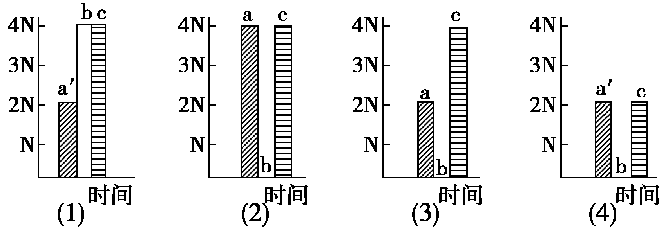

A．（1）（2） B．（1）（4） C．（2）（3） D．（2）（4）
15．对于豌豆的一对相对性状来说，下列哪一项的结果是相同的
A．杂交与自交 B．正交与反交 C．自交与测交 D．杂交与测交
16．下列哪一个杂交组合的后代中会表现出相对性状
A．DD×dd B．dd×dd C．Dd×Dd D．DD×Dd
17．已知豌豆豆荚绿色对黄色为显性，在豌豆的杂交试验中，让结黄豆荚的品种甲做母本，接受结绿豆荚的品种乙的花粉，问品种甲上结的豆荚应是
A．黄色 B．绿色 C．有白有黄 D．无法确定
18．已知牛的黑色对黄色呈显性，要在一个生殖季节里确定一头黑色公牛的基因型，最好让 它
A．与一头纯合黑色母牛交配 B．与多头杂合母牛交配
C．与一头黄色母牛交配 D．与多头黄色母牛交配
19．采用下列哪一组方法，可以依次解决①~④中的遗传学问题
①鉴定一只白羊是否纯种 ②在一对相对性状中区分显隐性 ③不断提高小麦抗病品种的纯合度 ④检验杂种F₁的基因型
A．杂交、自交、测交、测交 B．测交、杂交、自交、测交
C．杂交、自交、自交、测交 D．测交、测交、自交、杂交
20．甲杂交组合为YYRR×yyrr，乙杂交组合为YYrr×yyRR,下列叙述中不正确的一项是
A．甲杂交组合和乙杂交组合的F₁的基因型、表现型相同
B．F₁自交到F₂的基因型、表现型相同
C．甲杂交组合的F₂中，与两亲本表现型相同的占10/16
D．乙杂交组合的F₂中，与两亲本表现型相同的占10/16
21．水稻的有芒（A）对无芒（a）为显性，抗病（B）对不抗病（b）为显性，这两对基因自由组合。现有纯合有芒病株与纯合无芒抗病株杂交，得到F₁代，再将F₁代与无芒的杂合抗病株杂交，子代的四种表现型为有芒抗病，有芒病，无芒抗病，无芒病，其比例依次为
A．9∶3∶3∶1 B．3∶1∶3∶1 C．1∶1∶1∶1 D．1∶3∶1∶3
22．小麦高秆（D）对矮秆（d）为显性，抗病（T）对不抗病（t）为显性，两对基因位于非同源染色体上，用高秆抗病和矮秆不抗病两个纯系品种作亲本，在F₂中选育矮秆抗病类型，其最合乎理想的基因型在F₂中所占的比例为
A．1/16 B．4/16 C．6/16 D．10/16
23．基因型YyRr的个体与YYRr的个体杂交，按自由组合定律遗传，子代的基因型有
A．2种 B．4种 C．6种 D．8种
24．下列叙述中，正确的是
A．杂种自交的后代都是杂合体 B．纯种自交的后代都是纯种
C．两个纯种交配产生的后代都是纯种 D．两个杂种交配产生的后代都是杂种
25．黑发对金黄色头发为显性，一对夫妇全是杂合体黑发，假定每胎生一个孩子，他们的三个孩子全是黑发的概率是
A．3/4 B．9/16 C．9/12 D．27/64

第Ⅱ卷（非选择题，共30分。）
26．下列甲、乙、丙三图分别表示某种生物(假定只含有两对染色体)的三个正在进行分裂的细胞，根据图回答：（10分）

(1) 甲图表示 期，称为 细胞。
(2) 乙图表示 期，分裂产生的子细胞是 细胞
(3) 丙图表示 期，分裂产生的子细胞是 细胞
(4) 三个图中有同源染色体的是___________________（2分）
（5）三个图中有姐妹染色单体的是_________________（2分）
27．在豌豆中，高茎（D）对矮茎（d）为显性，现将A、B、C、D、E、F、G 7株豌豆进行
杂交，实验结果如下表：（10分）
（1）写出A、B、C、D、E、F、G的基因型。
A B C D E F G
（2）实验结果中，高茎纯合体株数为多少？ 。占高茎总数的百分之几？ 。
（3）实验结果所得植株中，性状能稳定遗传和不能稳定遗传的比数为多少？ 。

28．人类中男人的秃头（S）对非秃头（s）是显性，女人在S基因为纯合时才为秃头。褐眼（B）对蓝眼（b）为显性，现有秃头褐眼的男人和蓝眼非秃头的女人婚配，生下一个蓝眼秃头的女儿和一个非秃头褐眼的儿子。（10分）
（1）这对夫妇的基因型分别是__________、__________。
（2）他们若生下一个非秃头褐眼的女儿基因型可能是_____________。（2分）
（3）他们新生的儿子与父亲、女儿与母亲具有相同基因型的几率分别是__________和
__________。
（4）这个非秃头褐眼的儿子将来与一个蓝眼秃头的女子婚配，他们新生的子女可能的表现型分是 。（2分）若生一个秃头褐眼的儿子的几率是__________。若连续生三个都是非秃头蓝眼的女儿的几率是__________。

参考答案
1 | 2 | 3 | 4 | 5 | 6 | 7 | 8 | 9 | 10
A | C | B | B | D | C | B | A | D | C
11 | 12 | 13 | 14 | 15 | 16 | 17 | 18 | 19 | 20
D | D | C | D | B | C | A | D | B | D
21 | 22 | 23 | 24 | 25
B | A | C | B | D

26.（1）减数第一次分裂后期 初级精母细胞
（2）有丝分裂后期 体
（3）减数第二次分裂后期 精
（4）甲、乙（2分）
（5）甲（2分）
27.（1）Dd Dd dd dd Dd/dd dd/Dd DD
（2）7株 10%
（3）58/63
28. （1）SsBb Ssbb
（2）SsBb ssBb （2分）
（3）1/4 1/4
（4）秃头褐眼儿子、秃头蓝眼儿子、非秃头褐眼女儿、非秃头蓝眼女儿（2分） 1/4 1/64

